测序常见问题分析实例
峰型整齐，在某一点前后突然变乱
信号迅速衰减
信号极弱或无信号
整条序列信号杂乱
峰型整齐，在某一点前后突然变乱：
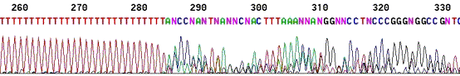
图1 PolyT特殊结构
上图是我们的一个质粒测序样品，用T7通用引物进行测序，从图中可以看出，在约285bp的polyT结构后，序列明显变乱。主要原因是在polyT结构后，测序酶容易在模板上滑动，导致polyT结构后的峰型变得杂乱。此类样品通过对其反向互补序列进行测序，一般可以得到好的结果。
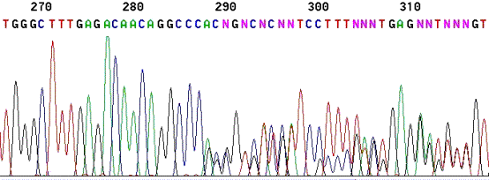
图2 移码突变双模板的存在
上图是我们的一个质粒测序样品，用M13+通用引物进行测序，从图中可以看出，该序列在290bp后序列明显有两套峰存在。造成该现象的原因可能有如下几条：
序列发生缺失突变
插入外援片段的载体和未插入外援片段的载体同时存在
PCR产物用T载体进行克隆时，PCR片段可以以两个方向克隆进T载体
所挑克隆不纯
两个大小相近的PCR产物同时存在，无法纯化分开
解决的办法：
对于质粒模板，重新挑选克隆，或从另一段进行测序
对于PCR模板，用另一端引物进行测序，或克隆后进行测序
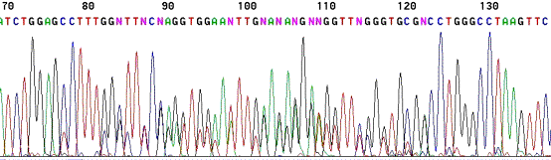
图3 等位基因双模板的存在
上图是针对一个质粒进行的测序结果，从图中可以明显看出，在序列的80bp到120bp之间有两套峰存在，但是没有发生移码突变。该情况与图2所举的例子有所不同，该情况下从反向进行测序仍然不可能得到好的测序结果。该种情况下只能采取克隆的方法将两套模板分开，分别进行测序。
信号迅速衰减 返回
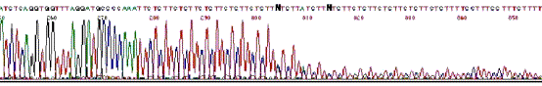
图4 CTT重复结构
如上图，在大约260碱基后出现了一个严重的CTT重复结构，导致信号迅速衰减，很难得到跨过该区后的信息。该种情况下，只能从另一端进行测序，一般来说，AAG重复结构不会太影响测序。也可以对片段进行亚克隆，使每个片段大小不大于200bp，然后再进行测序。不过，该方法要麻烦很多。
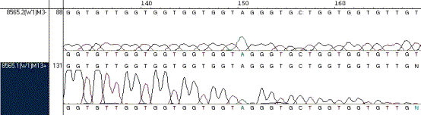
图5 GGT重复结构严重影响测序
上图下半部分是一个质粒模板用M13+通用引物进行测序，大约在130bp开始，出现GGT重复结构，测序信号迅速减弱至消失。上图的上半部分是用M13-通用引物从反向进行测序，在反向序列上该重复是GGT的反向互补序列，即ACC，大约在500bp处，测序很轻松地就读过了ACC重复序列区。GGT重复结构严重影响测序的原因是在测序试剂盒中，为了得到均匀的测序峰型图，G和T碱基均进行了替代，分别替代成I和U，因此与模板的结合能力减弱，测序酶反应到此后就比较难延伸下去，导致该区域后信号迅速减弱。通过优化多种条件，可以对结果有一点改善，但仍然不能得到可用的结果。对该类型的模板，对反向互补链进行测序，可以很轻松地跨过该区域。
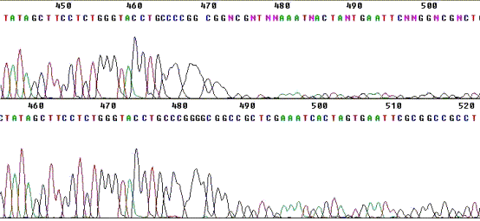
图6 GC特殊结构区
上图是一个质粒模板用M13+通用引物进行测序的结果，序列中存在一个GC特殊结构区，在该区域后，信号迅速减弱。上图的下半部分是对测序反应进行优化后的测序结果，在GC特殊结构后，测序信号得到一定程度的改善，但是离一般的测序结果还是相差甚远。针对该类型的模板，一般应从反向进行测序，然后在该特殊结构区附近将两个方向的测序结果拼接起来，得到完整的序列。
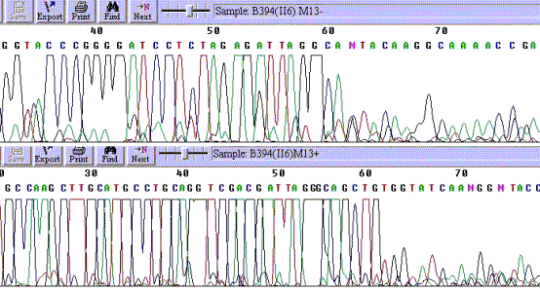
图7 模板特殊结构
上图是一个pGEM-T载体用M13+引物进行测序，可以看出，序列在载体后迅速衰减，造成此现象的原因一直不明，我们试用了多种方法试图解决该测序问题，但几乎毫无效果。该种情况很有可能是在全序列中有大的特殊结构，造成严重的二级结构结构，使测序酶无法读过此区域。正常情况下pGEM-T载体测序结果非常理想。 返回
信号极弱或无信号
造成该现象主要有两个原因：
模板质量极差；
引物与模板序列不匹配。
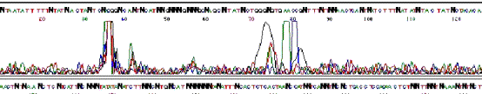
图8 pGEM质粒用T3通用引物进行测序，测序结果无可用信息，因为pGEM载体上无T3通用引物结合位点。上图中两处峰前面的一个主要是未去除的测序反应单体造成的，靠右边的一处峰主要是引物的非特异性反应造成的。
在我们每天的测序样品中，有相当一部分测序失败的样品是由于缺少引物结合序列造成的，主要有下面几种原因可能造成该种结果：
客户提供了错误的载体信息或引物信息，
用客户自己在克隆片段上的引物对质粒进行测序，但是该质粒为空载体，不包含插入片段。
载体由于突变，丢失了原来的引物结合位点。
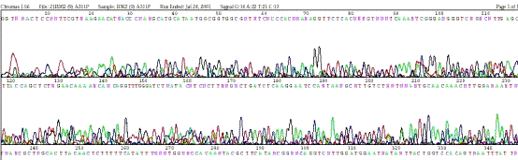
图9 一个PCR产物的测序结果，整个序列信号极低，几乎无可用信息。造成该现象主要是在测序反应中，模板的量太低，所得信号太弱。
重新提供足够量的模板一般可以得到较好的测序结果。 返回
整条序列信号杂乱
模板本身的问题：
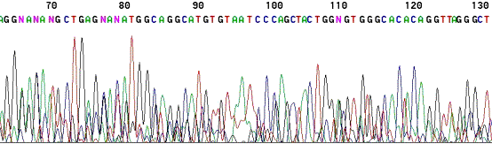
图10 一个污染的PCR产物测序结果，可以看出，整条序列都有极高的背景。
有以下几个原因可能造成测序模板污染：
PCR产物有杂带
质粒类型的模板克隆不纯
对于PCR类型的模板，我们现在都采取切胶的方法进行纯化。该纯化方法一般情况下可以将PCR产物的杂带及多余的引物去掉。但是，当扩增的片段中包含有大小非常近似的片段时，切胶纯化的方法也无济于事了。该情况下只能采取将待测的PCR产物进行克隆测序了。
质粒类型的测序模板一般有两种原因可以造成模板污染。一为所挑选的克隆不纯，包含两种或两种以上的克隆，如不包含插入片段的克隆和包含插入片段的克隆的混合体，用T载体进行PCR产物克隆时，正向插入的克隆和反向插入的克隆的混合体等。通常重新挑选独立的克隆可以解决该问题。
第二种情况是一些产量很低的质粒，测序时需要加入较多体积的模板，因此相应包含的杂质就要多了，这些增加的杂质对测序将产生极大的影响。通常我们要求质粒的产量要达到每毫升菌液能够提取到至少200 ng的质粒，低于此产量的质粒用于测序成功率将大大下降。对于低产量的质粒，一般让客户自己采取大量提取的方法，拿到足够用于测序的量的质粒，最少1ug。
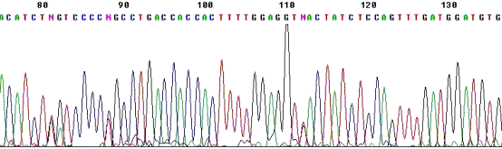
图11 PCR产物的测序结果，该结果信号很强，峰型整齐，但是在该测序结果中有多个位置有重叠峰，出现N值。
造成该情况的主要原因很可能是该PCR产物中有突变体的存在。在每个突变位点上有一个重叠的峰，由于仪器无法正确识别该处的碱基，就只能以N值代替。在有的测序结果中，整条序列信号很好，在个别位置有N值，一定要确认该处N值的具体情况，如果却是两个重叠峰存在，重新测序也解决不了问题。 返回

